ESCOLA TÉCNICA ESTADUAL CELEIRO - ETEC
BOM PROGRESSO/RS

Projeto: Horto Florestal Municipal e Agrofloresta - Recuperação e Preservação da Mata Ciliar

Resumo do projeto
A idéia de recuperação da mata ciliar ao redor da fonte de água existente na escola surgiu da necessidade de preservação deste manancial que é a principalnascente do Lajeado Pessegueiro, um dos afluentes do Rio Turvo. Em visita ao local do projeto com alunos do Curso Técnico em Agropecuária (Pós Médio) em março de 2007, na disciplina de Agroecologia, existente no módulo de agricultura do curso profissionalizante, o professor André Paulo Manfio e alunos debateram a problemática da preservação do local, pois na divisa da áreada escola existe uma nascente e na parte superior do terreno realizava-se o plantio de culturas anuais. O projeto visa reflorestar e preservar uma área de aproximadamente 8 ha para adequar-se a reserva legal (aumentando gradativamente), onde 1ha já está em fase de sucessão natural desde 2001, 1,4 ha foi implantado em 2007 e em 2010 foi implantado o Horto Florestal Municipal com 2,6 ha totalizando 5 ha, na área foram plantadas 77 espécies de árvores nativas, objetivando a proteção da nascente. Sendo que, dentro da área de preservação permanente não será explorado fauna e a flora. O modelo de agricultura praticado na região apresenta-se cada vez mais insustentável e tende ao desgaste da fertilidade do solo e degradação do ambiente. Os sistemas agroflorestais constituem-se numa possibilidade evidente de se produzir alimentos, gerar renda e, ao mesmo tempo, preservar o meio ambiente. Avançar sobre lavouras, principalmente sobre a monocultura de qualquer espécie, com sistemas agroflorestais parece ser um dos grandes desafios na perspectiva de preservar a biodiversidade.

METODOLOGIA DO PROJETO
Primeira Fase: O primeiro passo foi identificar a área onde seria desenvolvido o projeto. Tratava-se de um solo com média fertilidade, porém compactado pelos anos de uso intensivo de máquinas e implementos no cultivo de soja e trigo, com degradação ambiental causada, principalmente, pela erosão (vossoroca de 2 metros de profundidade).
- Primeira queda d’ água da nascente
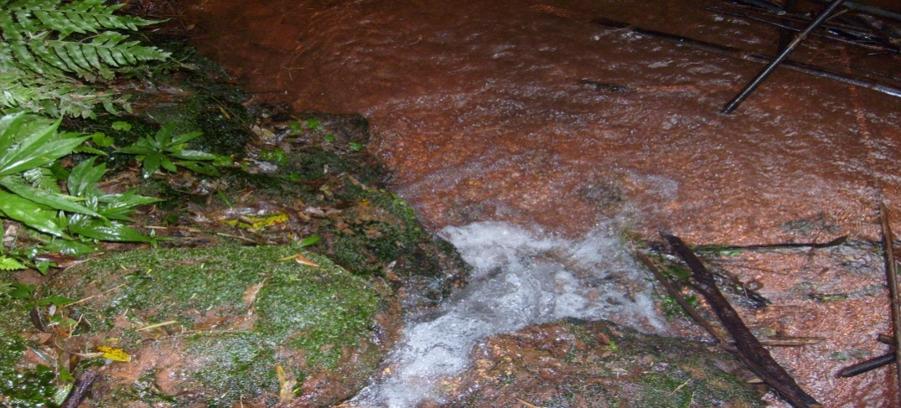
Segunda Fase: Após a identificação da área, foi realizada a medição da mesma, (mapa do local a ser preservado) semeadura de aveia preta, nabo forrageiro e ervilhaca, para que o solo começasse a melhorar suas características físicas, químicas e biológicas, sem necessidade de revolvimento. Iniciou-se o plantio de pinheiro araucária.
- Mapa da Área
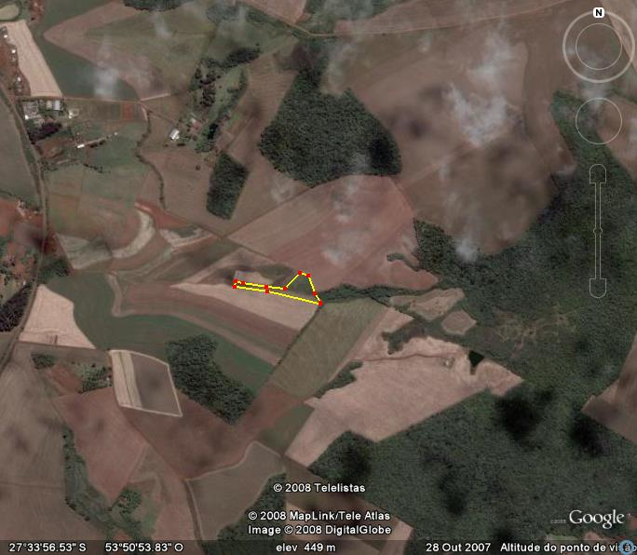

Terceira Fase: Nesta fase iniciou-se o plantio de espécies nativas para acelerar o processo de recuperação e proteção do local determinado.
– Exemplar de espécie nativa plantada
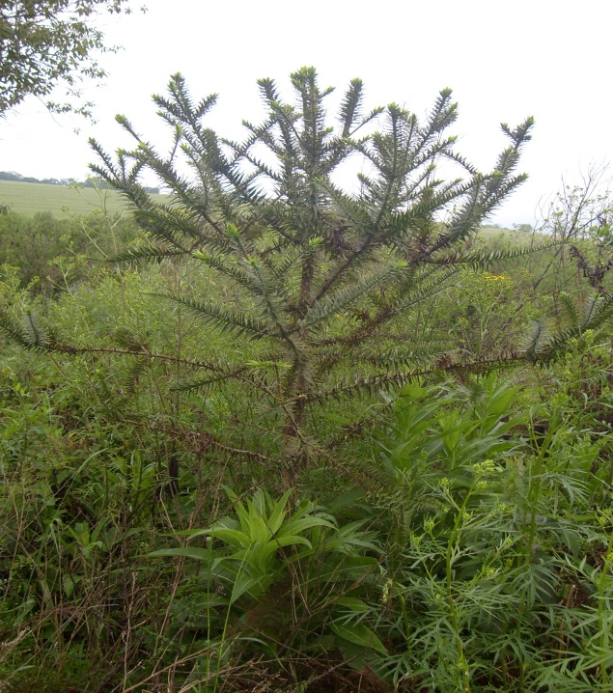

PinheiroAraucária (araucária angustifólia)
- Alunos realizando o plantio de espécies nativas. ( Horto Florestal municipal em 2010)
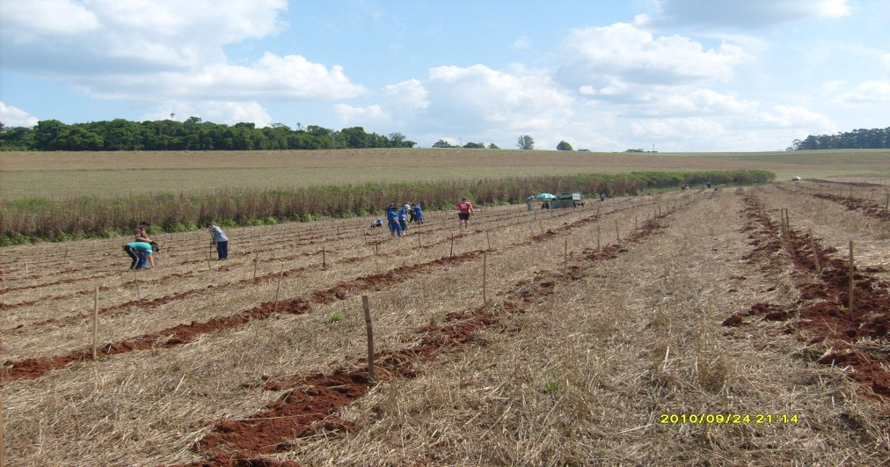
Quarta Fase: Na medida em que a área ofereceu condições, foram colocadas colmeias para a produção de própolis e mel, sendo esta atividade mais uma fonte de renda e alimento integrada com a preservação ambiental na busca da auto-sustentabilidade.
–Colocação de colmeias e coletores de própolis
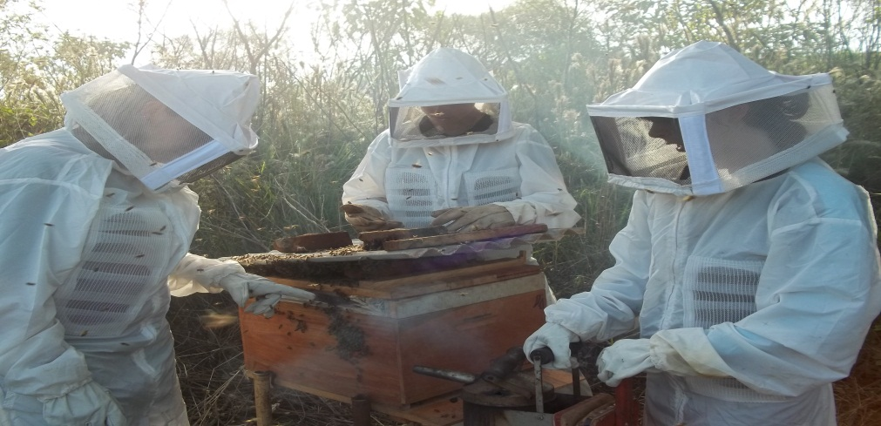
Quinta Fase: Com o desenvolvimento e evolução das espécies, reduz a necessidade do manejo, ou seja, as vistorias e reposições de algumas espécies serão feitas eventualmente. A capina se faz necessária somente quando não houver cobertura suficiente para inibir o desenvolvimento de plantas espontâneas.

– Alunos ( Vanessa, Angélica e Sidinei ), Vice Diretor Milton Zachow e Professor André Paulo Manfio. ( roçada e coroamento )

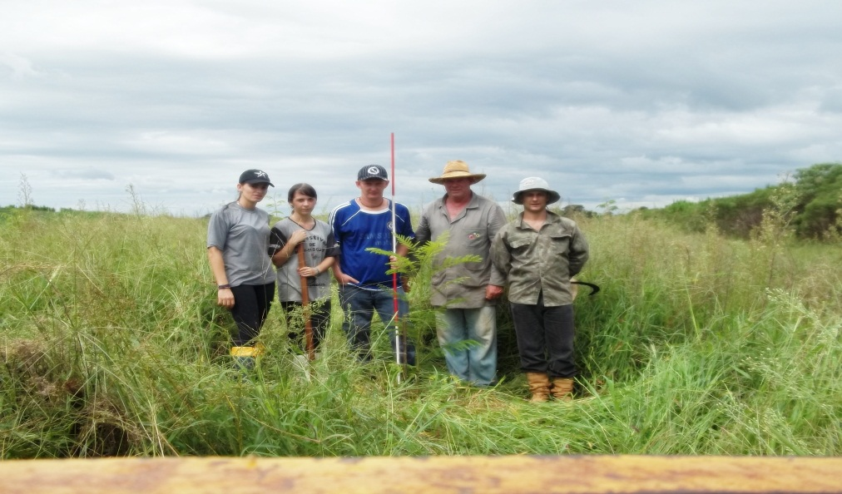
Sexta Fase: Nesta fase continua a observação dos avanços no desenvolvimento dos bioindicadores, apresentando significativo ganho ambiental, social e econômico, pois inicia-se a colheita e o processamento do própolis, própolis verde e do mel.
- Monitoramento da vazão da nascente ( Alunos Pós Médio 2011)
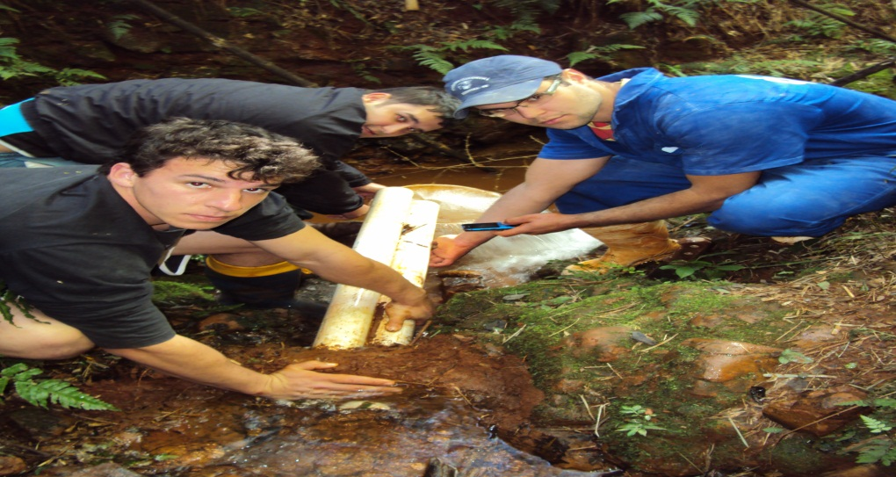
Sétima Fase: Consolidação do projeto, avaliação e divulgação dos primeiros resultados, exposição em eventos, visitação pública com finalidade pedagógica, além da continuidade do monitoramento permanente.

- Colocação da placa de identificação do Horto Florestal
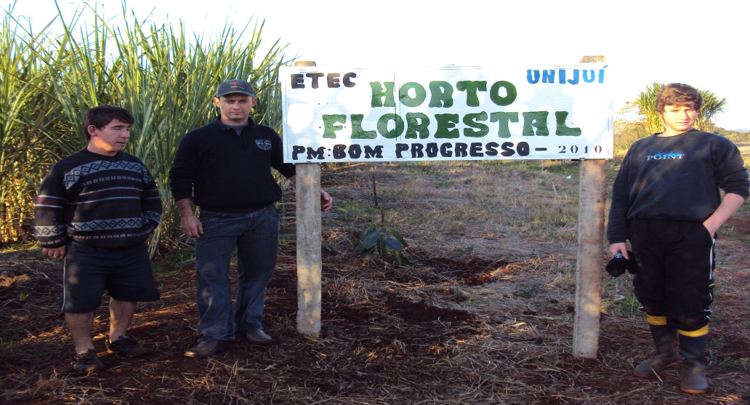
RESULTADOS E ANÁLISE DE DADOS
Ao avaliarmos o projeto e, especificamente, o estágio de desenvolvimento das espécies nativas, ficam cada vez mais evidentes as transformações ocorridas: o solo apresenta-se encoberto por uma camada de massa verde e seca em decomposição onde se multiplicam os insetos que são fundamentais para a atividade biocenótica. Assim, nesse estágio as condições físicas, químicas e biológicas começam a se equilibrar dentro da cadeia alimentar.
Os resultados obtidos no desenvolvimento do projeto Horto Florestal Municipal e Agrofloresta - Recuperação e Preservação da Mata Ciliar até o momento são de suma importância, pois apontam para a possibilidade de recuperação do ecossistema, com aumento significativo da vazão e qualidade da água em ambientes degradados, evidenciando ganhos na área ambiental, social e econômica.

CONCLUSÃO
Ao desenvolver este valioso projeto, ampliamos em muito nossoconhecimento sobre técnicas de manejo em Sistemas Agrofloresta, preservação de nascentes e mananciais. O Sistema Agrofloresta passa a ser compreendido como um modo de vida e não apenas mais um conceito moderno de como fazer agricultura com agressão mínima à natureza.
Assim, podemos ter um exemplo de agrofloresta e ver que é possível consorciar agricultura e preservação da natureza.
O professorsalienta que esse projeto completa 10 anos de continuidade e contribui para a formação de profissionais preocupados com o meio ambiente. Ainda é preciso buscaros espaços pedagógicos fora das quatro paredes, sendo assim o professor e o aluno vivenciam e buscam construirconhecimentos e habilidades para a vida.

Muito obrigado.

Alunos: Angélica BertolettiThomann
Ezio Junior Schirmbeck
Vanessa Da Luz Aquino
Adronei Franchini
Fernando Carvalho Jung
Luan Locatelli
Aline Zuse
GracianeHoppe

Professor orientador: André Paulo Manfio
Professora Coorientador: Sergio Franciscon

